Universidad Americana

Licenciatura en Informática con Énfasis en Computación Gerencial

Facultad de Sistemas

Nombre

Yuleisi Castillo

I.D

8-946-1976

Tarea de Programación

Profesor

Luis Castañeda

31/01/2020

Hola Mundo

Ejemplo 1

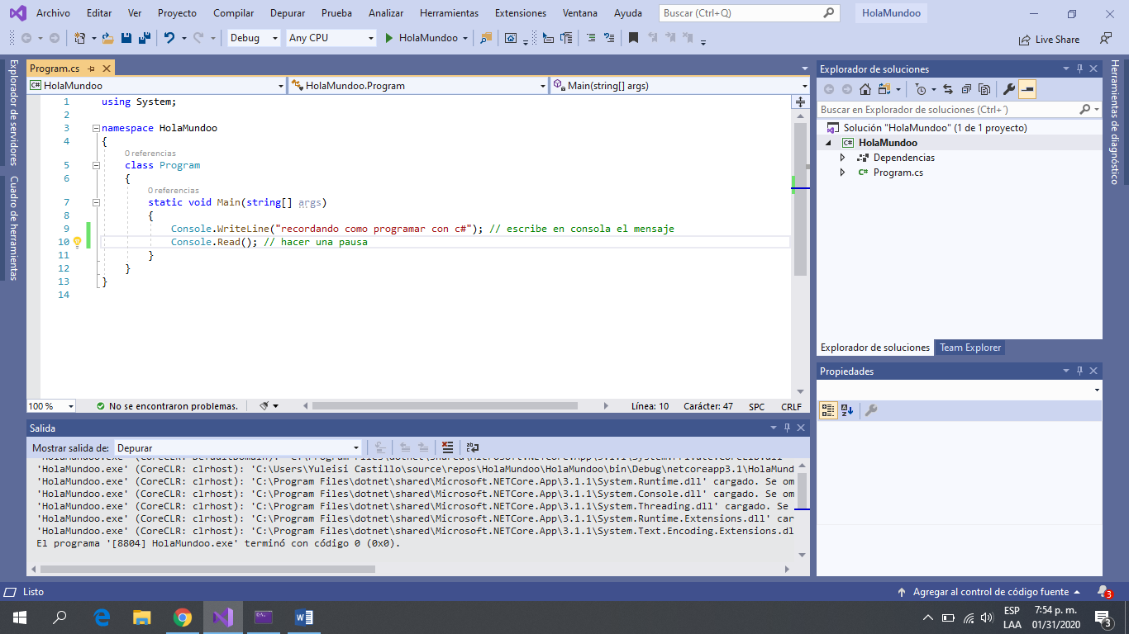

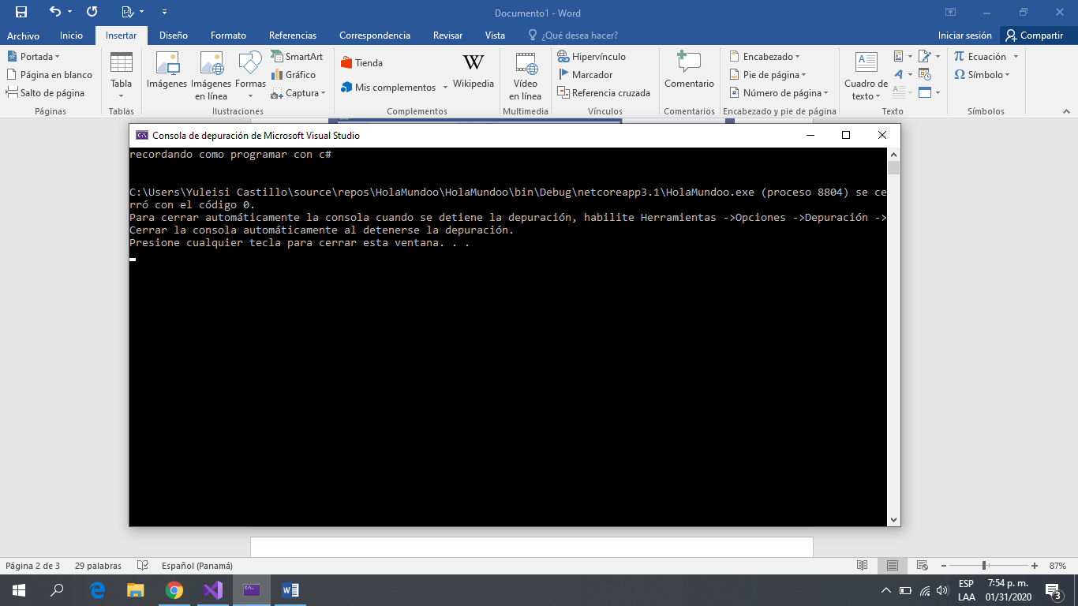

Ejemplo 2

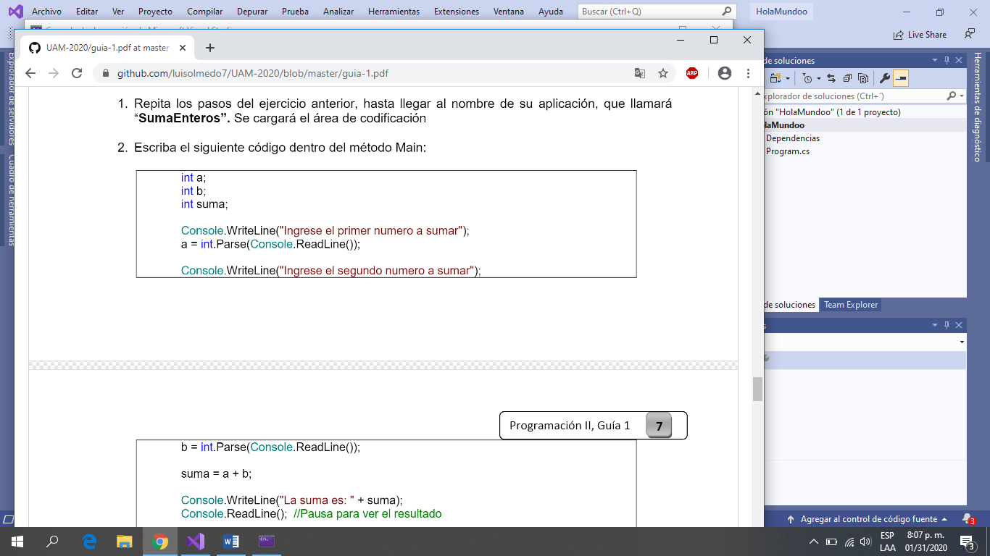Sumar Entero

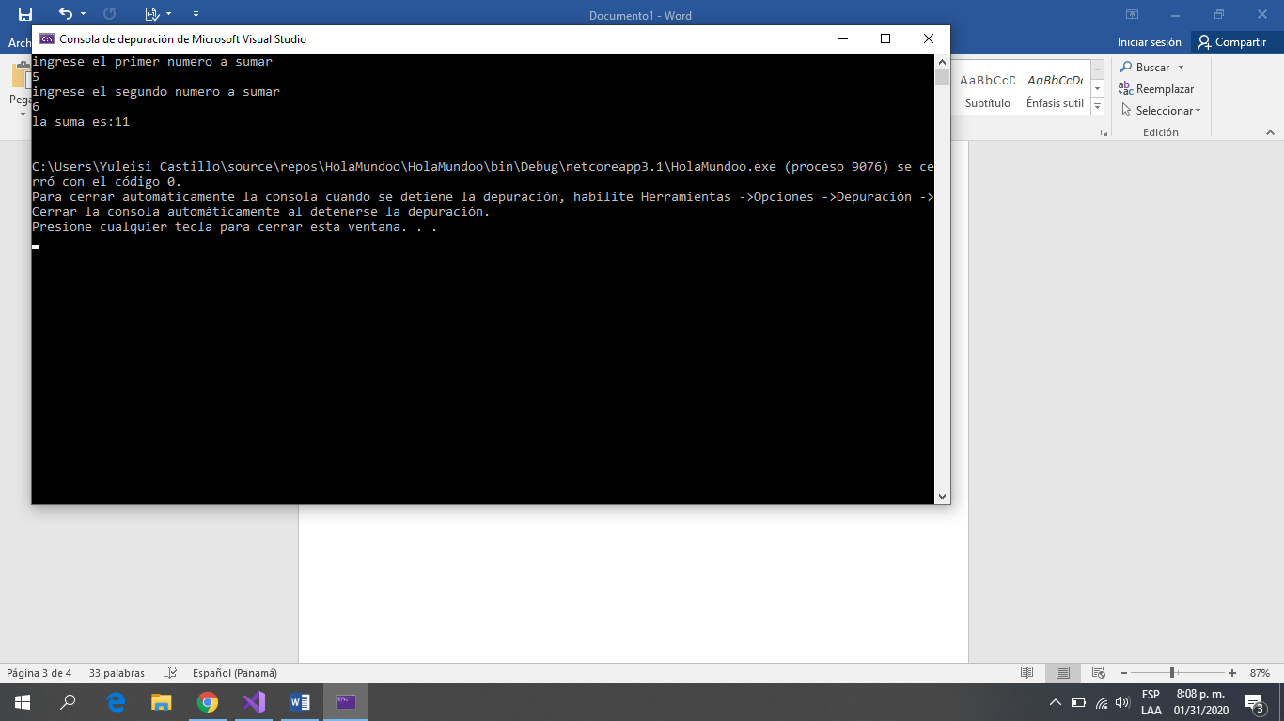

Ejemplo 3

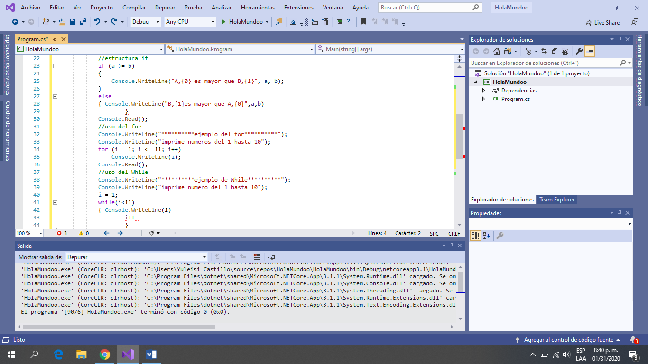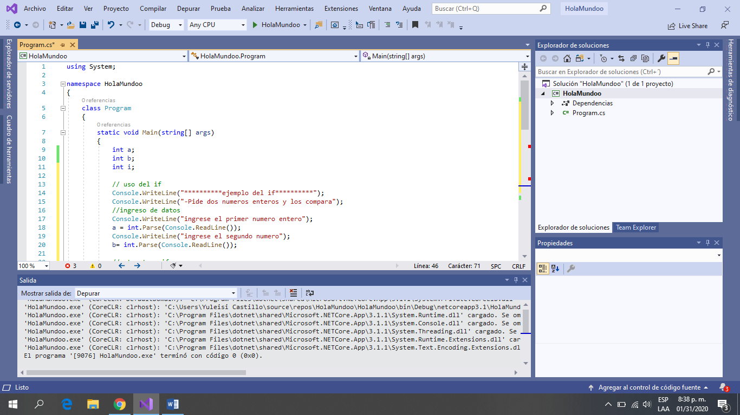Uso del IF, FOR y WHILE

